开平市住建局党的群众路线教育实践活动

简 报
第3期

住建局党的群众路线教育实践活动
领 导 小 组 办 公 室 2014年3月21日

市住建局党员干部参加“三个一”学习活动

根据《住建局深入开展党的群众路线教育实践活动实施方案》和《开平市住建局党的群众路线教育实践活动学习教育方案》安排部署，为加强对党员干部的理想信念教育，3月21日下午，市住建局组织股级以下党员干部到开平市党员服务中心开展“听一个党史（华侨史）故事、观看一个党员教育视频课件、参观一次党史展览”的 “三个一”学习活动。
在党员服务中心讲解员的引导下，党员干部听取和观看了开平市中共党组织的发展历程，通过图片展览回顾了中共党组织的革命历史以及周文雍等开平籍优秀党员的革命事迹。随后，党员干部还听取了党校老师有关党史的授课教育，并观看党的群众路线教育专题片《基石》。
通过此次参观学习，进一步增强了党员干部宗旨意识，推动了党的群众路线教育实践活动深入发展。

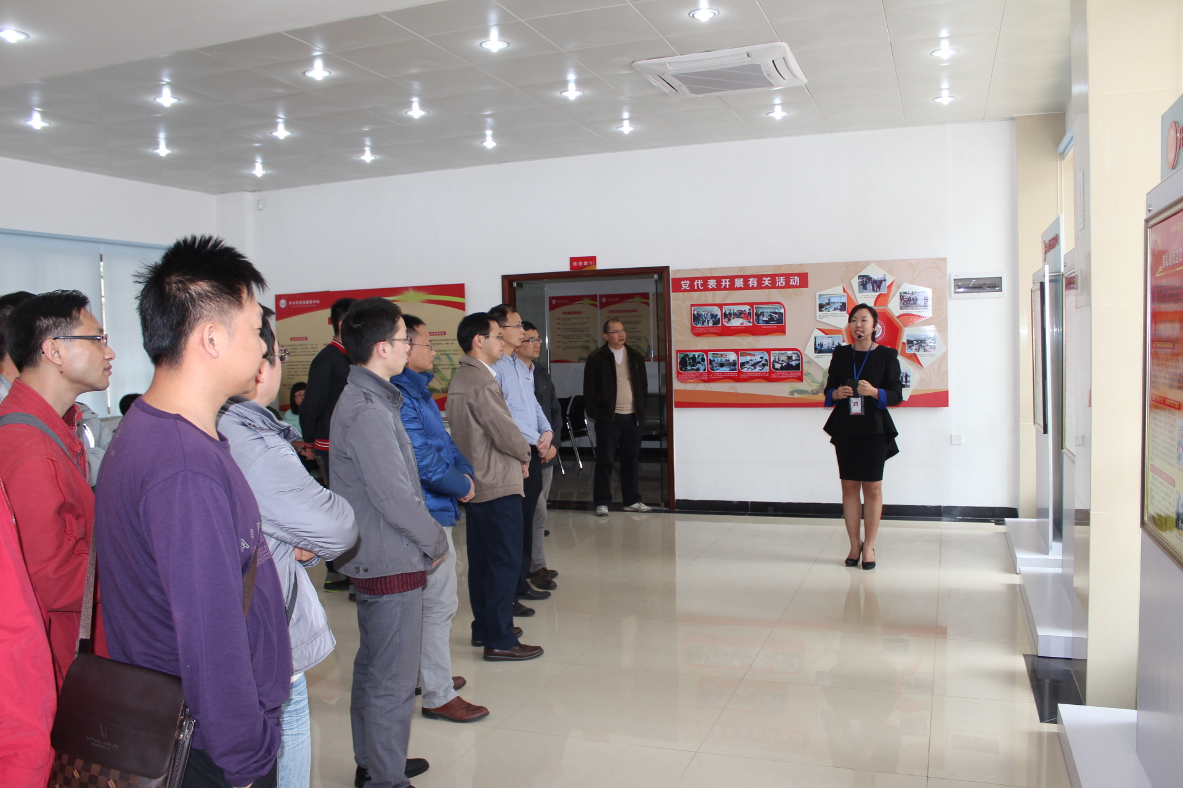

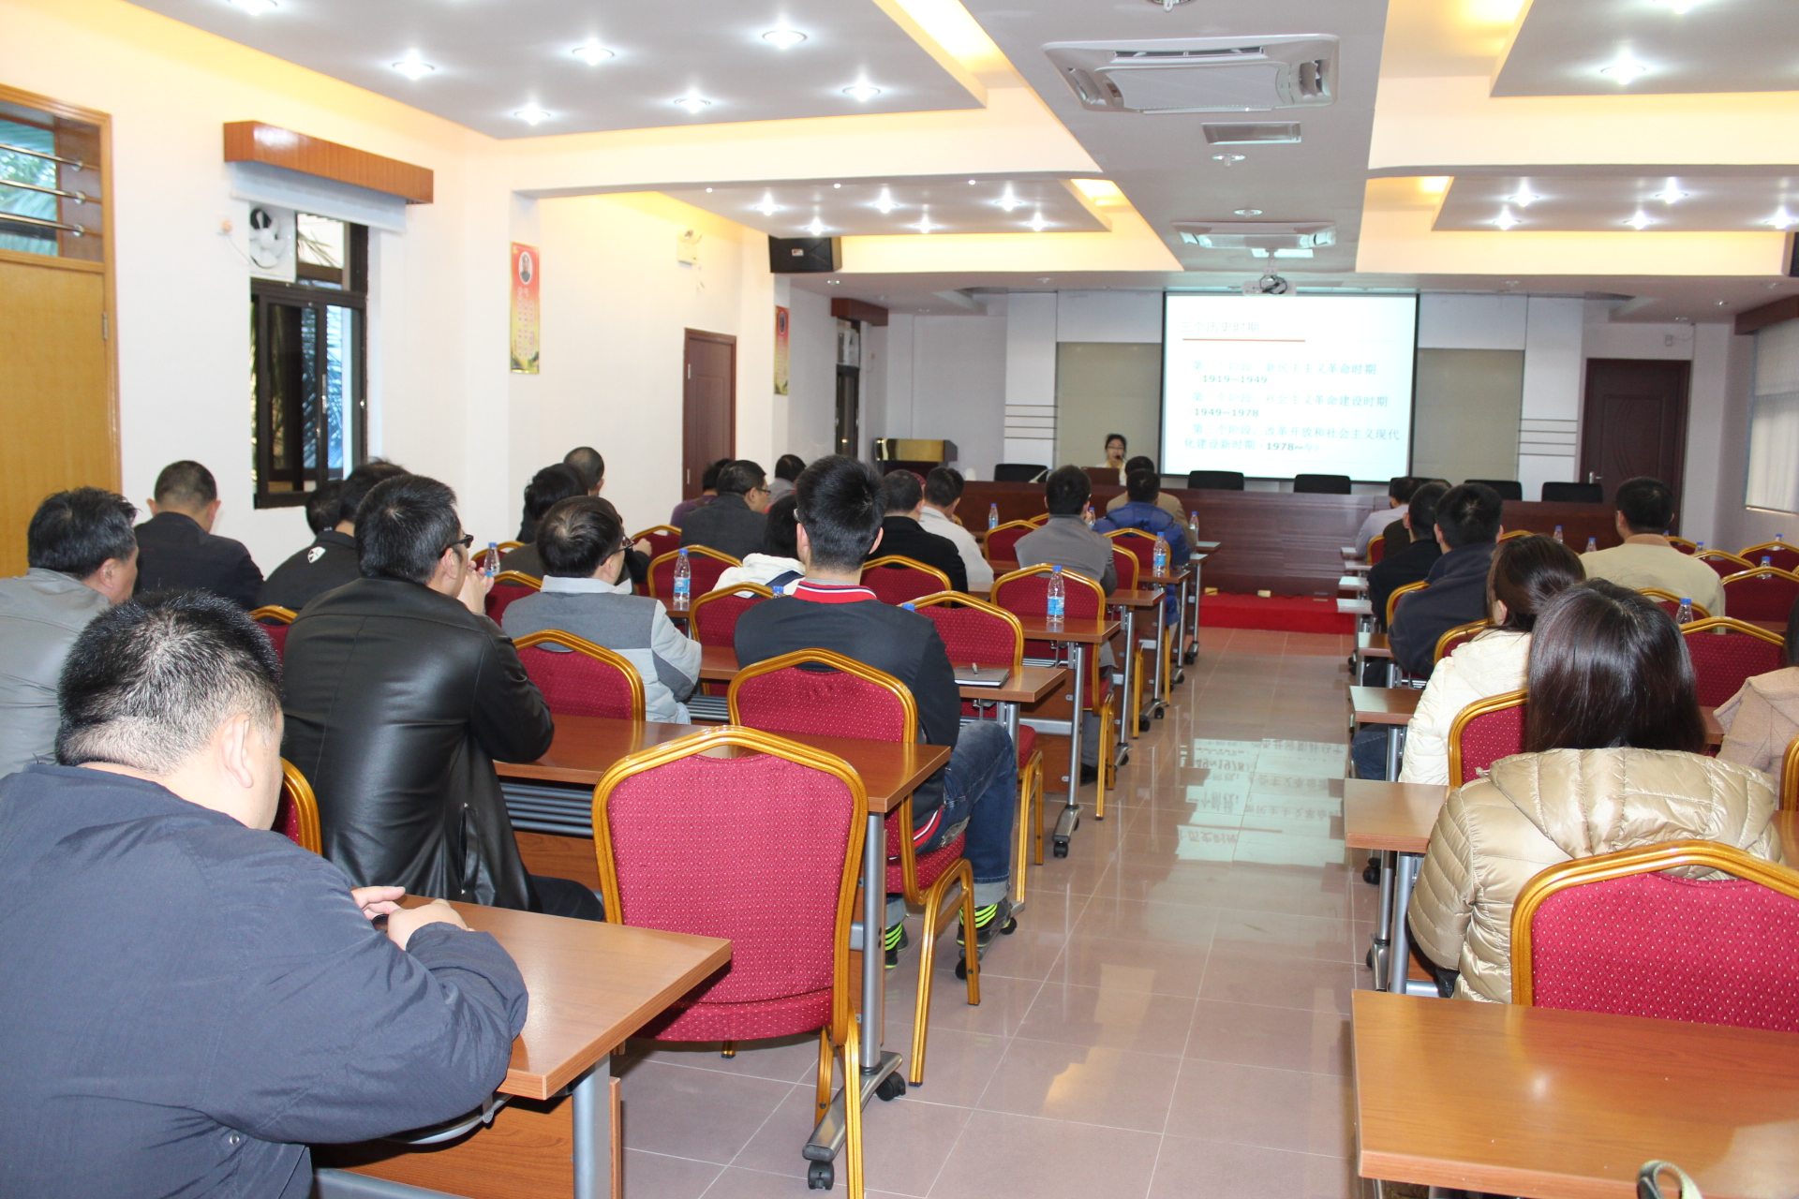

报电子版：开平市委党的群众路线教育实践活动第三督导组
发电子版：住建局党的群众路线教育实践活动领导小组各成员、各股室单位

